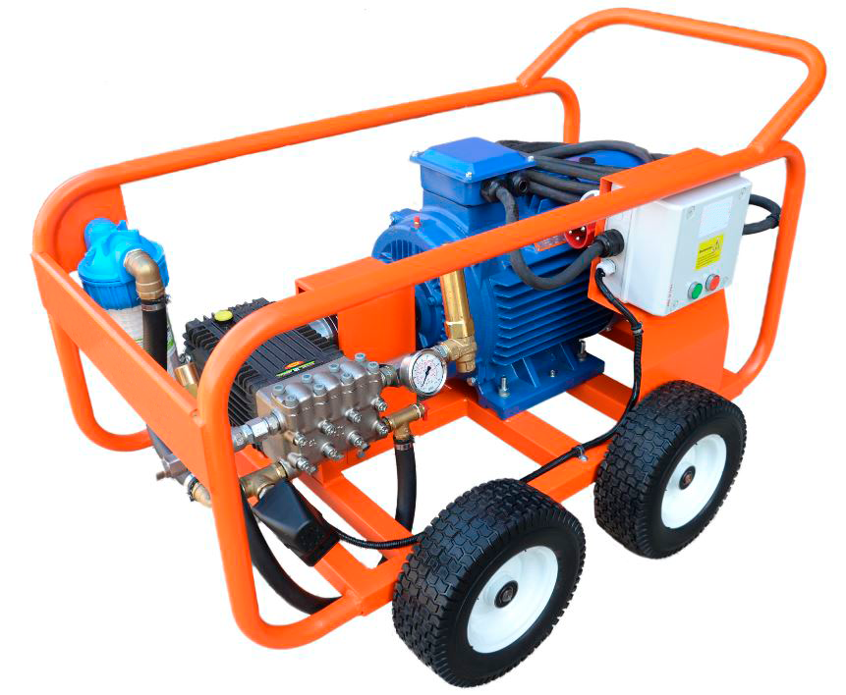
Аппарат высокого давления Scrubtec STE5022 500 бар

Что это за модель и для каких задач
Scrubtec STE5022 — электрический аппарат сверхвысокого давления для тяжёлых промышленных работ: удаление стойких отложений, гидродинамическая прочистка труб, подготовка поверхностей под ремонт/покраску, обслуживание теплообменников, бетона и металлоконструкций. Машина построена на трёхплунжерном насосе (Mazzoni), выдаёт 500 бар при 22 л/мин и комплектуется тележкой на пневмоколёсах для перемещения по цехам/площадкам.

Ключевые технические параметры
- Давление / расход: 500 бар / 22 л/мин (≈1320 л/ч).
- Привод / мощность: электродвигатель 380 В, ~21–22 кВт, IP54.
- Насос: трёхплунжерный (Mazzoni); регулировка давления — by-pass.
- Температура входной воды: до 60 °С (опция нагрева внешним дизельным блоком).
- Габариты / масса: 1100×850×892 мм / ~185 кг.
- Исполнение: тележка на 4 пневмоколёсах, манометр до 1000 бар, защита по «сухому ходу», фильтрация подачи (по каталогу серии).

Обоснование стоимости
- Выход по работам категории «500 бар». Диапазон 500 бар / 22 л/мин закрывает большинство задач тяжёлой очистки без аренды сверхдорогого UHP-парка.
- Ресурс и стабильность. Трёхплунжерный насос, керамические плунжеры и by-pass повышают живучесть при длительной работе; конструкция рассчитана на 24/7 в промусловиях.
- Унификация оснастки. Стандартные пистолеты/копья 500–600 бар, шланги 3-кратной оплётки и форсунки под 22 л/мин доступны на рынке РФ/ЕС/КНР.

Области применения
- Коммунальная/инфраструктура: гидродинамическая прочистка труб Ø10–400 мм, дренажи, лотки.
- Строительство и ЖКХ: удаление цементного «молочка», очистка опалубки, фасадов, подготовка бетона.
- Промышленность и транспорт: мойка резервуаров, кузовов и рам тяжёлой техники, судоремонт, теплообменники и конденсаторы.

Результат/ценность (количество/масштаб)
- Производительность по площади. Для задач по плоскости (бетон/металл) типичный темп на 500 бар — 20–40 м²/ч при сложных загрязнениях и 40–80 м²/ч при средних (ориентиры; зависит от форсунки и технологии). Снижается потребность в химии/абразивах. (Оценка по типовым режимам 500 бар/22 л/мин.)
- Производительность по трубам. Для Ø100–200 мм при сопле «толкающем» (thrust) и 22 л/мин — 8–20 м/ч (в зависимости от засорения, конфигурации трассы).
- Качество и безопасность. 500 бар обеспечивает срыв твёрдых отложений, при правильной оснастке — с минимальным риском повреждения основания по сравнению с абразивоструем. Подключение дизельного нагревателя даёт «горячую воду» до ~122 °С — ускоряет обезжиривание.

Чем заменяет ручной труд и сколько экономит
- Вместо «кирки и растворителей». Там, где вручную уходит 6–8 человеко-часов (скалывание/химия), STE5022 с плоской форсункой 15–25° выполняет за 1,5–3 человеко-часа — экономия рабочей силы до 70–80 % и сокращение простоев.
- Вместо механической прочистки труб. По сравнению с традиционными тросами/ершами — стабильное прохождение участков с отложениями и изгибами, меньше разборок/врезок; бригада 2 человека закрывает объём, где ранее требовались 3–4. (Показатели ориентировочные; подтверждаются практикой применения машин 500 бар/22 л/мин.)
- Экономия косвенных затрат. Меньше химии, меньше утилизации шлама, ниже риски порчи основы.

Обучение персонала (быстрая смена оператора)
Порог входа невысокий: базовое обучение технике безопасности высокого давления, подбор форсунок, запуск/останов, работа с by-pass, контроль фильтров/масла насоса. Типовой ввод — 0,5 рабочего дня с демонстрацией практики по вашим задачам; дальнейшая работа — по чек-листу из русскоязычного руководства.

Конструкция и комплектация
- Шасси: тележка на 4 пневмоколёсах, централизованные органы управления, манометр до 1000 бар.
- Силовой блок: электродвигатель 380 В (≈21–22 кВт), защита IP54.
- Насосный узел: трёхплунжерный насос (Mazzoni), керамические плунжеры, регулировка by-pass, защита от «сухого хода».
- Оснастка (типовая для STE5022 /Eco-комплекта): рукав ВД 10 мм 15 м (трёхкратная оплётка), профессиональный пистолет 600 бар / 80 л/мин / 150 °С, копьё 800 мм, форсунка под 22 л/мин (подбирается под задачу).
- Опции: дизельный нагреватель воды (до ~122 °С), расширение шлангов до 30–60 м, набора сопел для труб Ø10–400 мм.

Эксплуатация, расходники и сервис
- Ежесменные операции: визуальный осмотр рукавов/соединений; промывка/замена фильтров подачи; контроль уровня масла насоса; слив воды при консервации.
- ТО насоса: регламент по маслу/уплотнениям — по паспорту насоса Mazzoni; контроль состояния керамических плунжеров, седел/клапанов. (Интервалы зависят от наработки и качества воды.)
- Расходники: форсунки (плоские/ротатор), шланги ВД 3-оплётка, пистолеты 500–600 бар, копья, уплотнения насоса, масло, фильтроэлементы.
- Безопасность: только сухая/фильтрованная вода; СИЗ оператора (шлем/забрало, костюм/фартук, сапоги, перчатки, защита слуха); запрет работы в одиночку на «500+ бар». Руководство описывает базовые требования и предупреждения.

Краткая спецификация (для ТЗ/тендера)
- Тип: аппарат высокого давления (холодная вода), электрический, 380 В.
- Давление / расход: 500 бар / 22 л/мин.
- Мощность: ≈21–22 кВт; IP54.
- Насос: трёхплунжерный (Mazzoni), регулировка давления by-pass.
- Темп. входной воды: до 60 °С (опция нагрева — внешняя).
- Габариты / масса: 1100×850×892 мм / ~185 кг.
- Комплектация (пример): шланг ВД 15 м 10 мм; пистолет 600 бар; копьё 800 мм; форсунка под 22 л/мин. (Точную комплектацию фиксировать в договоре.)

Часто задаваемые вопросы
Можно ли работать «горячей водой»? Базово — «холодная» до 60 °С; для горячей воды подключается дизельный нагреватель серии ДН (до ~122 °С).
Подойдёт ли для прочистки труб? Да, с насадками-соплами для Ø10–400 мм; подбирайте конфигурацию отверстий под диаметр и загрязнение.
Сколько людей нужно в бригаде? Обычно 2 человека (оператор + страхующий/помощник по шлангу и зоне безопасности).
Какие требования к воде/подключению? Подача 1,5–6 бар, фильтрация, стабильное питание 380 В с защитой; длину и сечение кабеля рассчитывают по пусковым токам двигателя.
Чем STE5022 отличается от Е5017/Е5021? Расходом (17/21/22 л/мин), мощностью и производительностью по задачам: STE5022 — универсальный «500 бар» с максимальным расходом в линейке 22 л/мин.
Условия оплаты и поставки:
№ | Наименование Товара и его характеристики  (должно соответствовать тех. документации) | Кол-во | Цена ед-цы с НДС | Сумма  с НДС | Валюта платежа
1 |  |  |  |  | Рубли
2 |  |  |  |  | Рубли
НДС:
Итого с НДС:

Срок поставки Товара или срок отгрузки Товара:
В течении 3-х рабочих дня после поступления денежных средств на расчётный счёт Поставщика.

Условия оплаты:
Предоплата 100 (сто) процентов от стоимости товара указанная в спецификации на основании выставленного счёта от Поставщика. Покупатель производит в течение 3 (трёх) рабочих дней с даты подписания спецификации.
Условия доставки Товара:
Доставка транспортной компанией Деловые Линии до адреса.

